Άρτα, / /2020

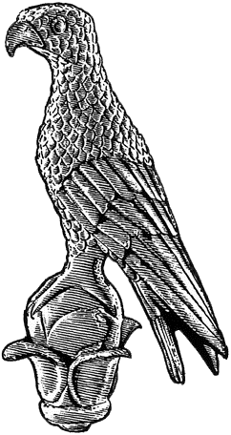

**Α3α**

**ΠΑΝΕΠΙΣΤΗΜΙΟ ΙΩΑΝΝΙΝΩΝ**

Προς

τη Γραμματεία του Τμήματος

Πληροφορικής και Τηλεπικοινωνιών

του Πανεπιστημίου Ιωαννίνων

**ΒΕΒΑΙΩΣΗ ΕΝΑΡΞΗΣ ΠΤΥΧΙΑΚΗΣ / ΔΙΠΛΩΜΑΤΙΚΗΣ ΕΡΓΑΣΙΑΣ**

Βεβαιώνεται ότι ο/η φοιτητής/τρια του Τμήματος Πληροφορικής και Τηλεπικοινωνιών, με Α.Μ. , θα εκπονήσει υπό την επίβλεψή μου Πτυχιακή/Διπλωματική Εργασία με θέμα:

« » (Ελληνικά)

« » (Αγγλικά)

Ο Επιβλέπων

*(υπογραφή & ονοματεπώνυμο)*